2.1 《计算机系统的组成》 教学设计（复习课）
常州市武进区礼嘉中学 陆秀芹
教材分析：
本节课选自高中信息技术教科版必修2：信息系统与社会第二章第一节的内容，它主要介绍了计算机系统的组成。通过实例展示与活动探究，让学生了解计算机系统的硬件组成和软件组成。在认识计算机的基础上，理解各个组成部分之间的工作原理，加深对各部分功能的认识，为下一步计算机互联的学习做好知识铺垫。
学情分析：
本节课的授课对象为高二年级的学生。由于是复习课，学生已经大致了解了计算机系统的组成和对其对应功能，在日常生活中也接触过计算机和电子产品，对计算机有了一定的认识。但是对于计算机的工作原理和计算机各个部件之间的协调配合关系还缺乏系统的知识，日常生活中还无法熟练的选用合适的软硬件解决问题。
教学目标及指向的核心素养：
●教学目标
- 信息意识：通过探究计算机系统的基本组成，了解硬件参数，能科学地评价计算机硬件各个组成部分的性能指标。
- 计算思维：知道计算机系统的主要硬件组成部分，能够描述其工作原理。理解软件在信息系统中的作用。
- 数字化学习与创新：认识常见软硬件的功能，能够选择合适的软硬件解决问题。
4.信息社会责任：深入理解计算机系统的组成、性能和工作原理，能够根据需求提出合理化硬件采购意见，达成较高的性价比。
【教学重点】认识计算机的软硬件组成。
【教学难点】理清计算机系统各个组成部分的工作原理。
教学准备：
1.硬件环境：网络机房、台式机机箱。
2.软件环境：PPT、合格性考试软件平台。
3.教学资源：PPT课件、课堂活动清单等。
建议课时：1课时(45min)
教学环节 |  | 教师活动 | 学生活动 | 设计意图
情境导入  （3min） |  | 通过快问快答小游戏，发现简单的计算人工可以实现，但是复杂的计算需要借助计算机计算。  介绍计算机从ENIAC→目前常见的计算机→超级计算器的发展过程。不管计算机系统如何发展，其计算原理没有变化！ | 一起玩快问快答小游戏。  了解计算机的发展历程。  思考计算器计算过程中，计算机需要做的操作。 | 通过计算机常用的计算器计算功能，引出计算机计算过程中的相关操作及使用到的硬件设备。
新  知  讲  授  （37  min） | 知识讲解1 | 计算机系统的硬件组成：  通过计算器计算过程中计算机需要完成的相关操作，讲解每一步操作计算机的相关硬件设备。 | 思考计算器计算过程中，计算机每一步操作需要用到的硬件设备。 | 将操作和对应的硬件设备一一对应，有利于学生潜移默化中了解各个硬件设备的作用。
新  知  讲  授  （37  min） | 知识讲解2 | 计算机工作原理：  计算机各个硬件设备之间是如何协调工作的？  通过视频展示计算机各个硬件之间的协调工作原理。 | 观看视频了解计算机工作原理。 | 视频的方式更容易让学生理解计算机硬件系统各个部件是如何协调工作的。
新  知  讲  授  （37  min） | 活动一 | 根据计算机工作原理，将计算机硬件系统的五个组成部分填入下图。  教师巡回指导。  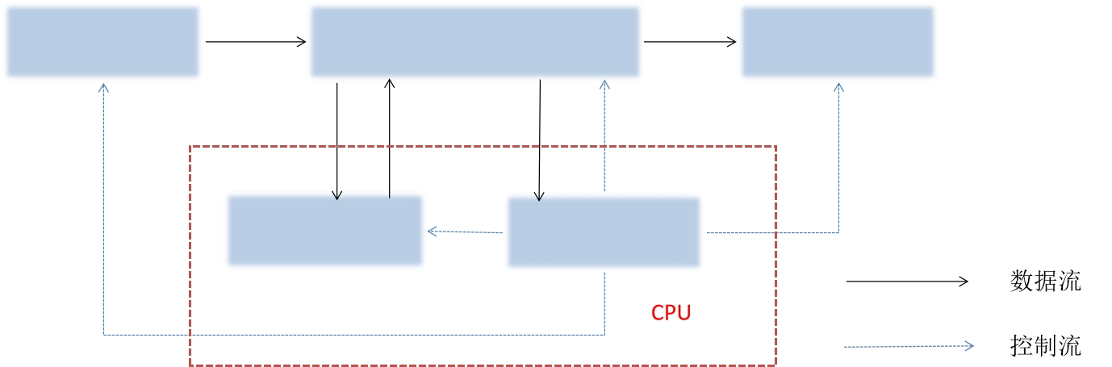 | 根据要求完成活动一。 | 通过自主探究完成活动，进一步巩固学生对计算机工作原理的掌握。
新  知  讲  授  （37  min） | 课堂展示 | 通过可视化图的形式展示计算机硬件系统各个组成部分如何协调工作的。 | 对照活动完成情况，掌握计算机系统的工作原理。 | 可视化的形式更容易让学生直观的了解计算机内部的工作原理。
新  知  讲  授  （37  min） | 知识讲解3 | 输入设备与输出设备  结合多媒体教学环境，寻找多媒体教室里的输入与输出设备。 | 观察多媒体教室，寻找日常教学使用到的输入输出设备。 | 通过真实教学环境认识输入输出设备，有利于培养学生发现问题、思考问题的意识。
新  知  讲  授  （37  min） | 知识讲解4 | CPU与存储器  通过拆解真实机箱，认识中央处理器以及存储器的功能及性能指标。 | 观察机箱中的各个硬件设备，了解其功能和作用。 | 拆解真实机箱来认识里面的硬件设备，有利于吸引学生的学习兴趣，加深学生对各个硬件设备的印象。
新  知  讲  授  （37  min） | 活动二 | 根据机房电脑相关配件的参数，指出对应的配件名称和设备类型。  师生互动补充表格。 | 师生互动补充表格。 | 认识计算机硬件设备的性能指标。师生互动有利于调节课堂氛围，提高学生参与度。
新  知  讲  授  （37  min） | 知识讲解5 | 计算机系统的软件组成  通过问题设问：计算机硬件组成好之后就可以开机使用了吗？从而引入系统软件与应用软件的概念。  系统软件：操作系统、数据库管理系统、语言处理程序  应用软件：办公软件、通讯软件、视频播放软件等。 | 结合生活，理解计算机软件系统的组成。 | 认识计算机软件系统。
新  知  讲  授  （37  min） | 活动三 | 利用合格性考试题库，完成计算机组成的相关练习。 | 根据知识点的学生，完成练习。 | 合格性考试题库的使用能够快速反馈学生学习成果，了解学生知识点掌握情况。
新  知  讲  授  （37  min） | 分析讨论 | 根据合格性考试反馈结果，选取1-2名同学的练习情况，分析其错误点。 | 对照自己的答案，思考同学的错误点并进行订正。 | 与其他同学的答案进行对比，能够快速找出错误点，达到对知识的进一步巩固。
课堂小结(5min) |  | 知识梳理：  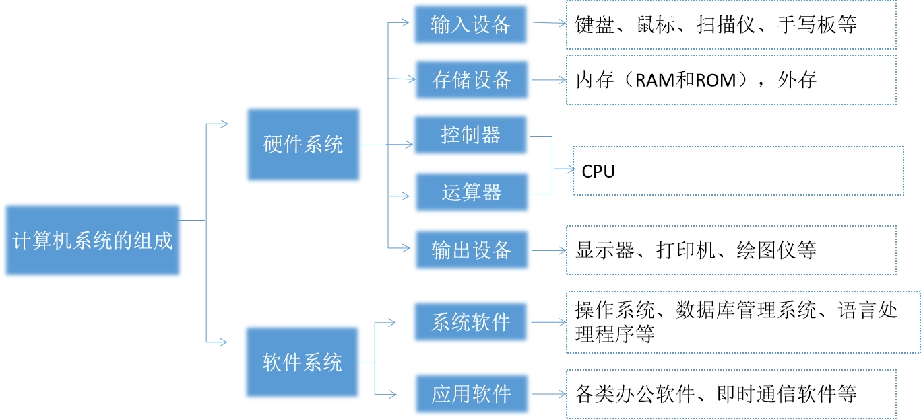 | 归纳整理本堂课的知识结构，开展总结反思。 | 思维导图结合课堂提问，有利于学生快速回忆本节课的教学重点。通过知识结构的层层推进，实现知识体系的建构与升华。
板书设计：
2.1 计算机系统的组成

